16.04.2020.
Temat: Obrzędy liturgii eucharystycznej – przygotowanie darów.
Chleb i wino jako dary podczas Mszy świętej przemienione zostają w krew i ciało Chrystusa.
Ze zwykłego pokarmu stają się pokarmem duchowym.

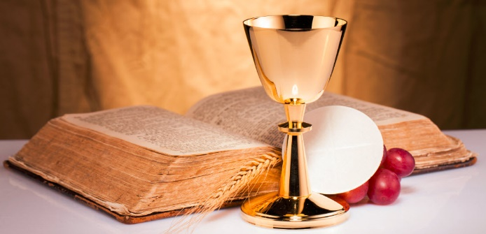
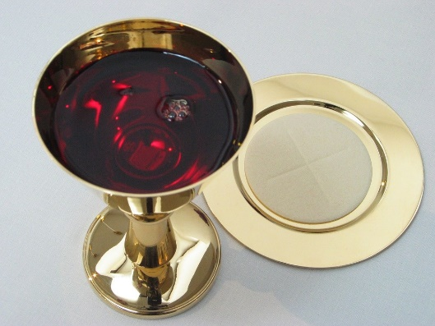

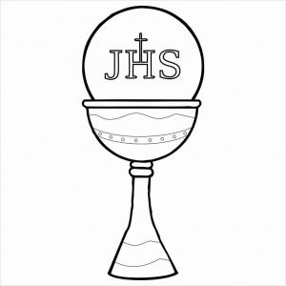
Dla chętnych: Narysuj samodzielnie kielich i hostię, lub wydrukuj i pokoloruj.

